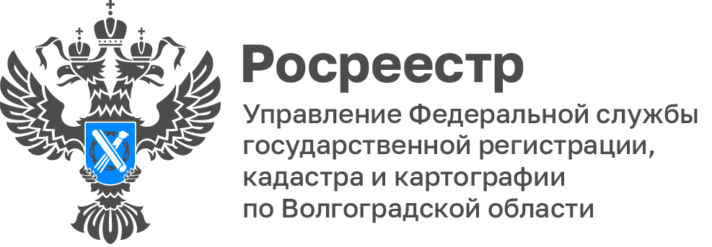

Уважаемые граждане!

Федеральная служба государственной регистрации, кадастра и картографии информирует, что с 30.12.2022 государственная услуга по предоставлению материалов государственного фонда данных, полученных в результате проведения землеустройства, доступна для оказания в том числе посредством Единого портала государственных и муниципальных услуг (ЕПГУ).

С уважением,
Балановский Ян Олегович,
Пресс-секретарь Управления Росреестра по Волгоградской области
Mob: +7(987) 378-56-60
E-mail: balanovsky.y@r34.rosreestr.ru

